令和５年度地域包括ケアシステムに係る
市町及び保健所情報交換会アンケート（２/１３）
このアンケートは，今後の情報交換会改善の参考資料としますので，みなさんのご意見，
ご感想などを記入してください。

１ あなたの所属についてお答えください。
- 市町 ②地域包括支援センター ③県 ④その他

２ 情報交換会の全体を通して，今後の取組に生かせるヒントはありましたか。
①はい

②いいえ

３ 地域包括ケアシステムの向上に向けて，県・保健所・地域包括ケア推進センターに希望する内容について記入して下さい。（複数回答可）
- データの提供 ② データの分析 ③ 好事例の提供 ④ 最新情報の提供
⑤ アドバイザー派遣 ⑥ 助言 ⑦ その他

４ ３で回答した具体的な内容について記入してください。
例）DX施策への補助，医療・介護連携の好事例の提供，地域包括ケアに係る研修会の情報提供など

５ あなたの市町や地域包括支援センターにおいて特徴的な取組はありますか。
- ある ② ない

６ ５で①と回答した具体的な内容について記入してください。
例）デジタル化支援（情報格差の解消），自立支援型地域ケア会議の実施，高齢者の移動支援・見守りなど

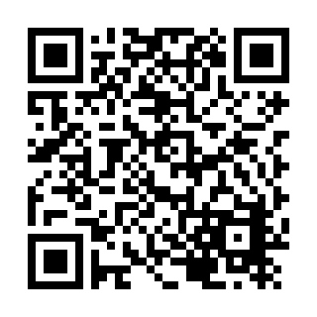

＊このアンケートは，下記URLまたは二次元バーコードから回答してください。
『令和５年度地域包括ケアシステムに係る市町及び保健所情報交換会アンケート』
https://www.pref.hiroshima.lg.jp/ques/questionnaire.php?openid=3308

ご協力ありがとうございました。

